EXMº SENHORES VEREADORES DA MESA DIRETORA DA CÂMARA MUNICIPAL DE ARACRUZ-ES.

O vereador José Gomes dos Santos, infra-assinado, vereador em pleno exercício de suas funções legislativas, vem mui respeitosamente, requerer a Vossa Excelência, com fundamento no Art. 102, Parágrafo único, combinado com o art. 106, II do Regimento Interno o encaminhamento ao Prefeito Municipal das Indicações ora apresentadas.

INDICAÇÃO Nº 2022
Indico ao Exmo. Sr Prefeito Municipal que providencie junto à secretaria responsável
para INSTALAÇÃO/IMPLANTAÇÃO DE UMA UNIDADE BÁSICA DE SAÚDE na rua Mário Pinheiro da Silva Filho, NO BAIRRO LIMÃO, NO LOCAL ONDE FUNCIONAVA O CMEI CINDERELA.

JUSTIFICATIVA

As Unidades Básicas de Saúde (UBS) são a porta de entrada preferencial do Sistema Único de Saúde (SUS). O objetivo desses postos é atender até 80% dos problemas de saúde da comunidade limão l e ll devido difícil acesso para unidades , sem que haja a necessidade de encaminhamento para outros serviços, como unidade de saúde do vila rica ,unidade de saúde do quaxindiba emergências e hospitais; sendo que os bairros já sofrem falta de horário de ônibus. Dentre as várias possibilidade de atendimento do cidadão, poderão ter acesso a ações de promoção, prevenção e tratamento relacionadas a saúde da mulher, da criança, saúde mental, planejamento familiar, prevenção a câncer, pré-natal e cuidado de doenças crônicas como diabetes e hipertensão.

Aracruz, ES, 29/07/2022

Atenciosamente

JOSÉ GOMES DOS SANTOS
LULA
Vereador- (DC)

FOTOS

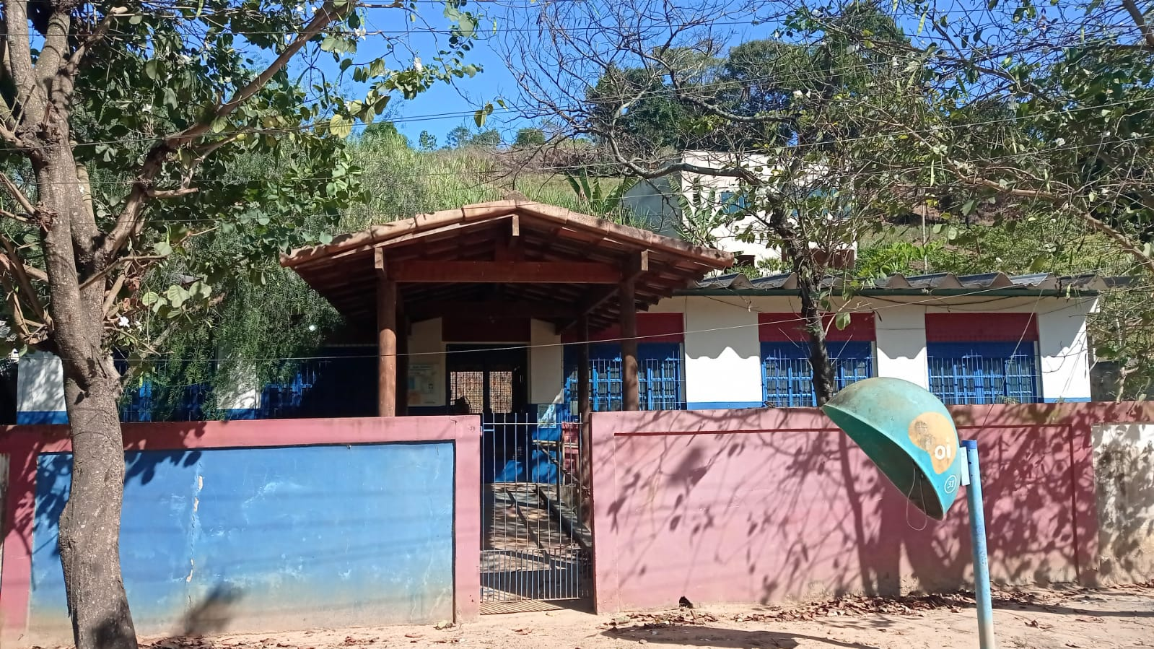
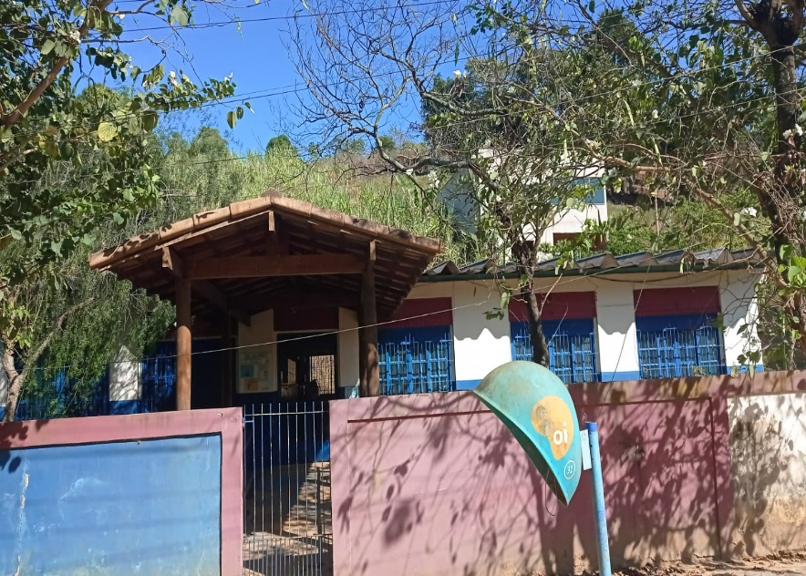

JOSÉ GOMES DOS SANTOS
LULA
Vereador- (DC)

